**Муниципальная казенная дошкольная образовательная организация общеразвивающего вида «Детский сад «Олимп»**

**Открытое занятие по ФЭМП**

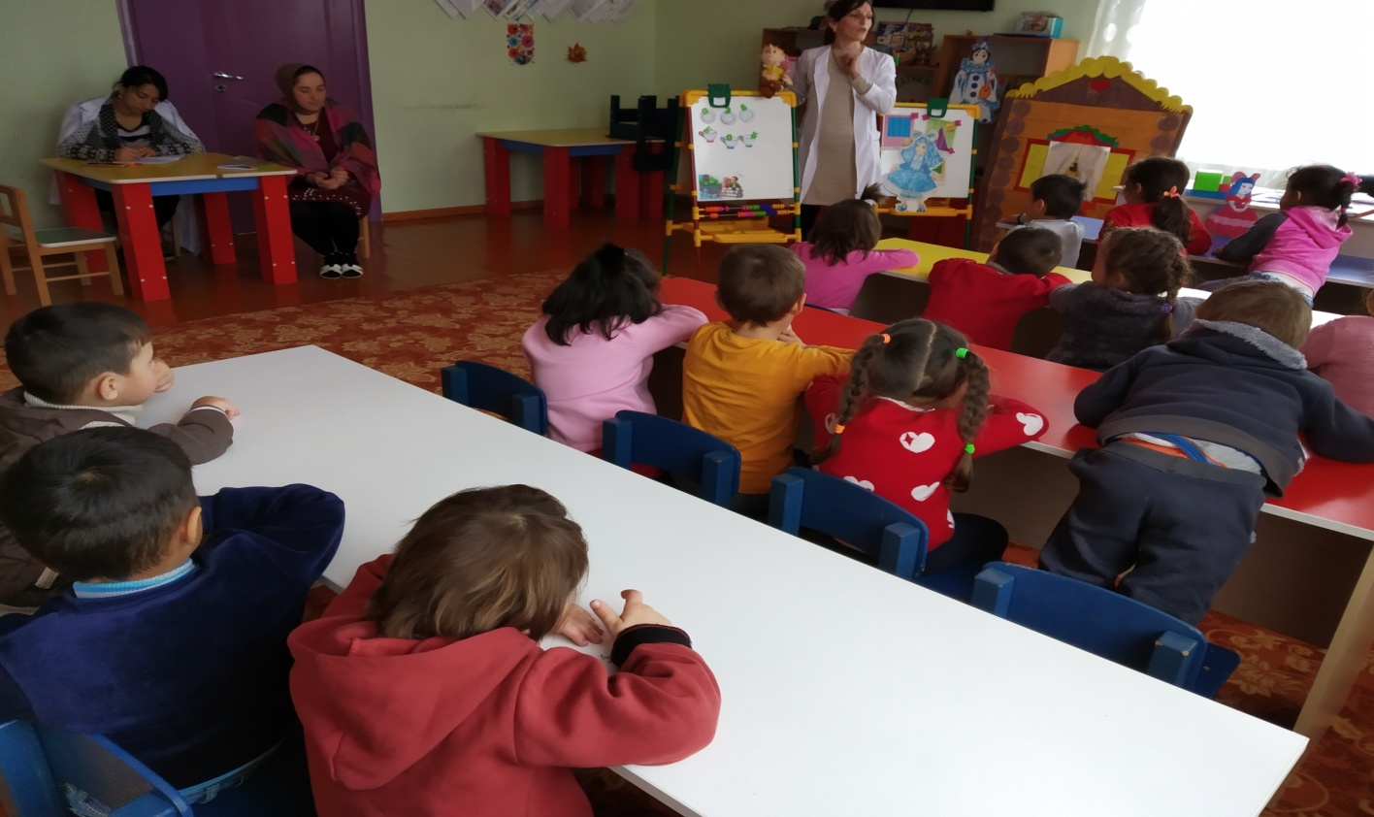

Тема «Мальвина учит читать Буратино»

**Утвердила: Воспитатель:**

**И. О. Зав. МКДОО ОВ**

**«Детский сад «Олимп» Гаджиева П. М.**

**Зайнудинова А. А.**

**2018-2019 уч. г.**

**с. Меусиша**

**Тема «Мальвина учит читать Буратино».**

**Цели:** показать образование числа 4 на основе сравнения двух групп предметов, выраженное числами 3 и 4, уметь считать в пределах 4.

Расширять представления о прямоугольнике, на основе сравнения его с квадратом.

Развивать умение составлять целостное изображение предметов из частей.

Материал: Демонстрационный материал: игрушки (рисунки) Мальвина, Буратино, 4 блюдца, 4 чашки, треугольник, квадрат, прямоугольник, конверты (3 шт.)

Раздаточный материал: цветочки и листочки (по 4 шт.) для каждого ребенка, предмет посуды (тарелка) – рисунок, разрезанные на 2-3 части (по 2 шт. на каждого ребенка)

**Ход занятия.**

1. Организационный момент. Игровая ситуация. Появление Мальвины и Буратино. В гости к детим приходят Мальвина и Буратино.

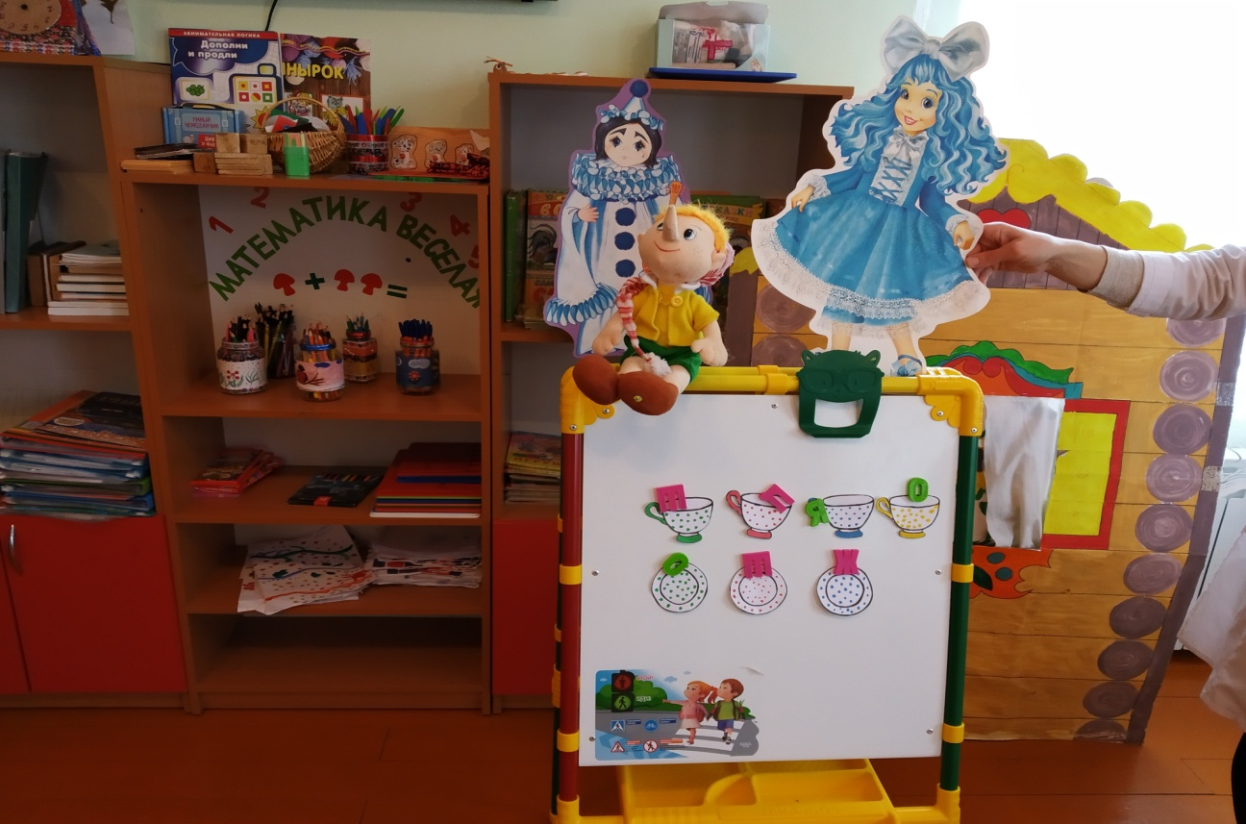

**В.**: Ребята, посмотрите, кто в гости к нам пришел? (Ответы детей)

**Мальвина:** Здравствуйте, ребята! Я пришла к вам в группу, чтобы вы помогли мне научить Буратино считать. Поможете? (Ответы детей)

Мальвина на магнитную доску прикрепляет 3 блюдца и предлагает Буратино посчитать их: сколько блюдец? Поставь рядом столько же чашек. Сколько чашек? Сколько блюдец? что можно сказать о количестве чашек и блюдец?

Мальвина ставит еще одно блюдце и считает;

**Мальвина:** Как получились 4 блюдца? (Ответы детей) Сколько у нас чашек? (Ответы детей) 4 блюдца и 3 чашки – сравните их, что больше?

**Дети и Буратино:** 4 блюдца больше, чем 3 чашки

**Мальвина: 3** чашки и 4 блюдца. Что меньше?

**Дети и Буратино:** 3 чашки меньше, чем 4 блюдца.

**Мальвина:** Какое число меньше: 3 или 4. Как сделать так, чтобы блюдец и чашек стало поровну?

**Воспитатель предлагает сделать так, чтобы блюдец и чашек стало по 4.**

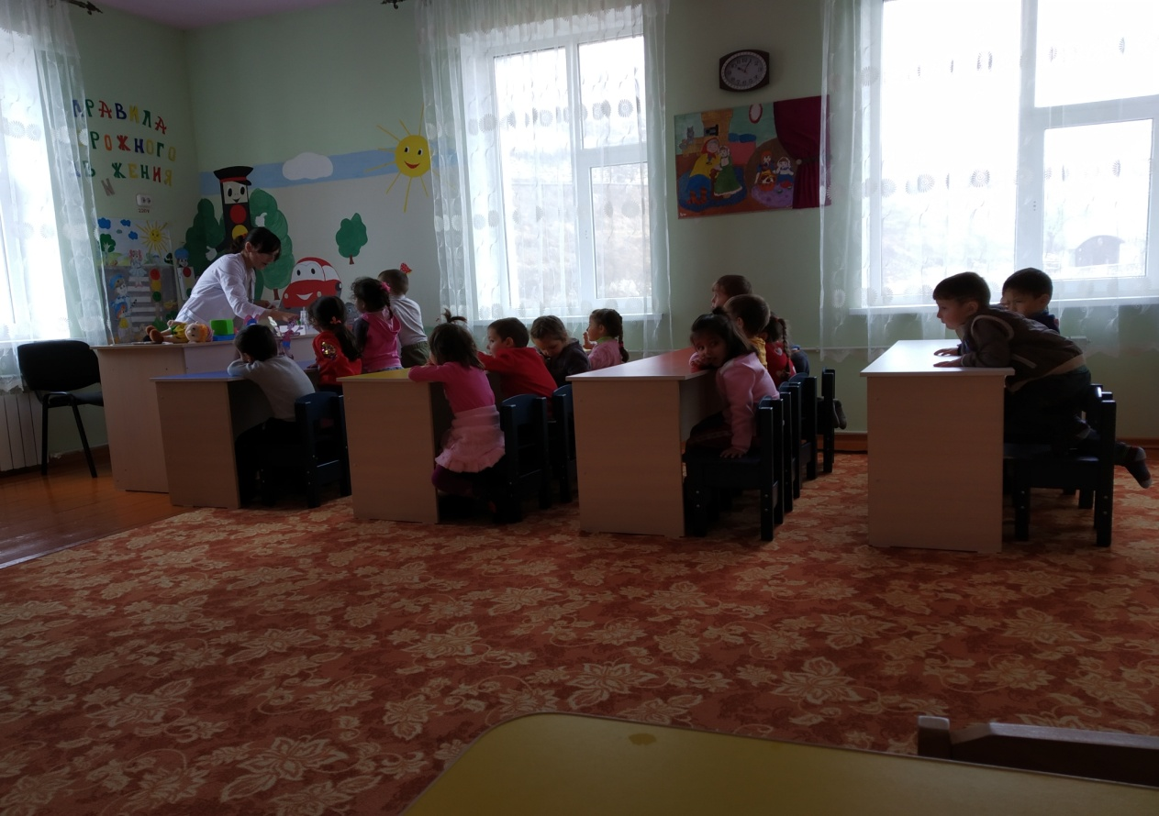Дети и Буратино считают чашки, уточняют, сколько их стало и как получилось 4 чашки ( к трем чашкам добавили еще одну чашку)

1. Физкультминутка «Буратино»:

Буратино потянулся,

Раз – нагнулся,

Два – нагнулся,

Три – нагнулся.

Руки в тороны развел,

Ключик, видно, не нашел.

Чтобы ключик нам достать,

Надо на носочки встать.

1. Мальвина дает детям задание.

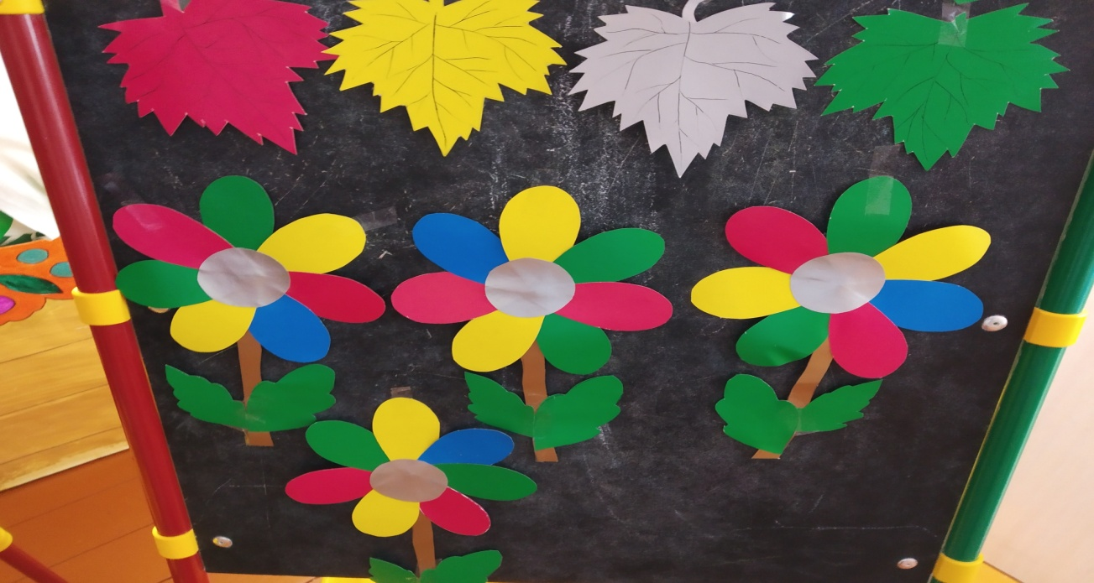

«Расположите на парте (сверху) 3 листочка, внизу – цветочка». Затем спрашивает: Сколько листочков? Сколько цветочков? 4 цветочка и 3 листочка. Сравните, что больше? Какое число больше: 4 или 3? Какое число меньше? Сделайте так, чтобы листочков и цветочков стало поровну.

1. Задание для Буратино и детей «Геометрические фигуры».

Мальвина показывает Буратино прямоугольник, квадрат, треугольник. Уточняет названия фигут=р, считает их стороны и углы.

**Мальвина:**  Сколько сторон? Сколько углов? (Ответы детей)

Мальвина показывает, что у квадрата все стороны равны, а у прямоугольника равны только про тивоположные стороны.

1. Игровое упражнение «Поможем Буратино склеить посуду».

Буратино раздает детям предметы посуды (тарелки), разрезанные на 2-3 части. Мальвина просит детей помочь Буратино склеить посуду.

